АДМИНИСТРАЦИЯ  СЕЛЬСКОГО ПОСЕЛЕНИЯ «НОШУЛЬ» | 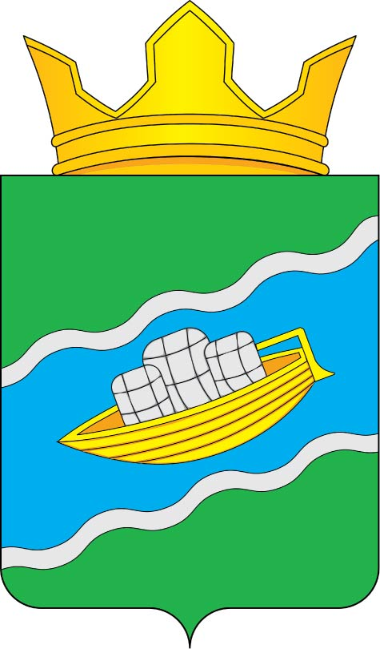 | «НОШУЛЬ» СИКТ ОВМÖДЧÖМИНСА АДМИНИСТРАЦИЯ
Постановление
ШУÖМ
от | 9 | января | 2025 | 1 | г. |  | № | 1
 | ………… | ………………………………………… |  | …… |  |  |  | ………………………
с.Ношуль, Прилузский район, Республики Коми

Об утверждении плана работы межведомственного
социального консилиума на 2025 год

В целях реализации Федерального закона от 24 июня 1999 г. №120-ФЗ «Об основах системы профилактики безнадзорности и правонарушений несовершеннолетних», взаимодействия органов системы профилактики по ранней диагностике неблагополучия в семьях, воспитывающих детей, повышению профилактической работы по предупреждению правонарушений среди несовершеннолетних, комплексного решения проблем развития негативных процессов в подростковой среде, администрация сельского поселения «Ношуль» муниципального района «Прилузский» Республики Коми постановляет:

- Утвердить план работы Межведомственного социального консилиума при администрации сельского поселения «Ношуль» муниципального района «Прилузский» Республики Коми на 2025 год согласно приложению к настоящему постановлению.
- Контроль за исполнением настоящего постановления возложить на заместителя руководителя администрации сельского поселения «Ношуль» Чукилеву М.Н.

Глава сельского поселения «Ношуль» _________________ Овчинникова О.Н.

Утверждён
постановлением администрации
сельского поселения «Ношуль»
от 9.01.2025 г. № 1
(приложение)

План работы
межведомственного социального консилиума
администрации сельского поселения «Ношуль» на 2025 год

№ п/п | Мероприятия | Сроки проведения | Ответственные
1. | Проведение заседаний Межведомственного социального консилиума | 1 раз в месяц | Председатель, секретарь МСК
2. | Утверждение плана работы МСК на 2025 год | январь | Субъекты профилактики
3. | Утверждение плана проведения рейдов в вечернее время на территории сельского поселения, направленных на выявление несовершеннолетних, нарушающих исполнения Закона РК от 23.12.2008 №148-РЗ | Февраль | Субъекты профилактики
4. | Вопросы, рассматриваемые на заседании МСК:
4.1. | О взаимодействии органов системы профилактики по выявлению и сопровождению несовершеннолетних, оказавшихся в трудной жизненной ситуации, социально опасном положении, а также проживающих в условиях опасных для жизни и здоровья | март | МБОУ  СОШ с. Ношуль  (по согласованию);  Центр помощи семье и детям и КПДН (по согласованию)
4.2. | О работе субъектов системы профилактики по предупреждению жестокого обращения с несовершеннолетними и принятие мер по оказанию помощи детям, подвергшимся насилию | май | Субъекты профилактики  (по согласованию)
4.3. | Организация временной занятости подростков, находящихся в трудной жизненной ситуации, социально опасном положении, состоящими на различных учетах в летний период | Июнь - август | Администрация сельского поселения; Учреждения образования и культуры (по согласованию)
4.4. | 1) Проведение межведомственной комплексной профилактической операции «Подросток» на территории СП «Ношуль»;  2) Подведение промежуточных итогов операции «Подросток»;  3) Подведение итогов по проведенной операции «Подросток» на территории СП «Ношуль». | Май - сентябрь  июль  сентябрь | Субъекты профилактики  (по согласованию)
4.5. | О работе субъектов профилактики по профилактике употребления алкогольной продукции, психоактивных и иных веществ, в том числе снюсов, электронных сигарет несовершеннолетним гражданам. | сентябрь | Субъекты профилактики
4.6. | О состоянии преступности на территории СП «Ношуль» за 9 месяцев 2025 года среди несовершеннолетних». | октябрь | Уполномоченный участковый полиции  (по согласованию)
5. | Подведение итогов работы МСК за 2025 год | декабрь | Субъекты профилактики  (по согласованию)
6. | Рассмотрение персональных дел семей и несовершеннолетних граждан | В течение года | Субъекты профилактики  (по согласованию)
7. | Мероприятия
7.1. | Проведение рейдовых мероприятий по соблюдению закона Республики Коми от 25 декабря 2012 года №120-РЗ «О внесении изменений в статью 1 Закона РК «Об установлении дополнительных ограничений розничной продажи алкогольной продукции на территории Республики Коми» | в течение периода  (День защиты детей); (День молодежи); (День знаний | Участковый инспектор полиции (по согласованию), Межведомственный социальный консилиум  Участковый инспектор полиции (по согласованию), Межведомственный социальный консилиум
7.2. | Проведение рейдовых мероприятий в вечернее время по соблюдению Закона Республики Коми «О некоторых мерах по профилактике безнадзорности и правонарушений несовершеннолетних в Республике Коми от 23 декабря 2008 года N 148-РЗ (комендантский час) | В течение года | Субъекты профилактики
7.3. | Организация и проведение профилактических межведомственных рейдов по семьям, находящимся в социально опасном положении, неблагополучным семьям и семьям «группы риска», а также по выявлению мест продажи алкогольной продукции несовершеннолетним | В течение года | Субъекты профилактики
7.4. | Подготовка и предоставление информации, отчетов по работе с семьями, находящимися в социально опасном положении, неблагополучными семьями и семьям «группы риска» | В течение года | Секретарь МСК

